- 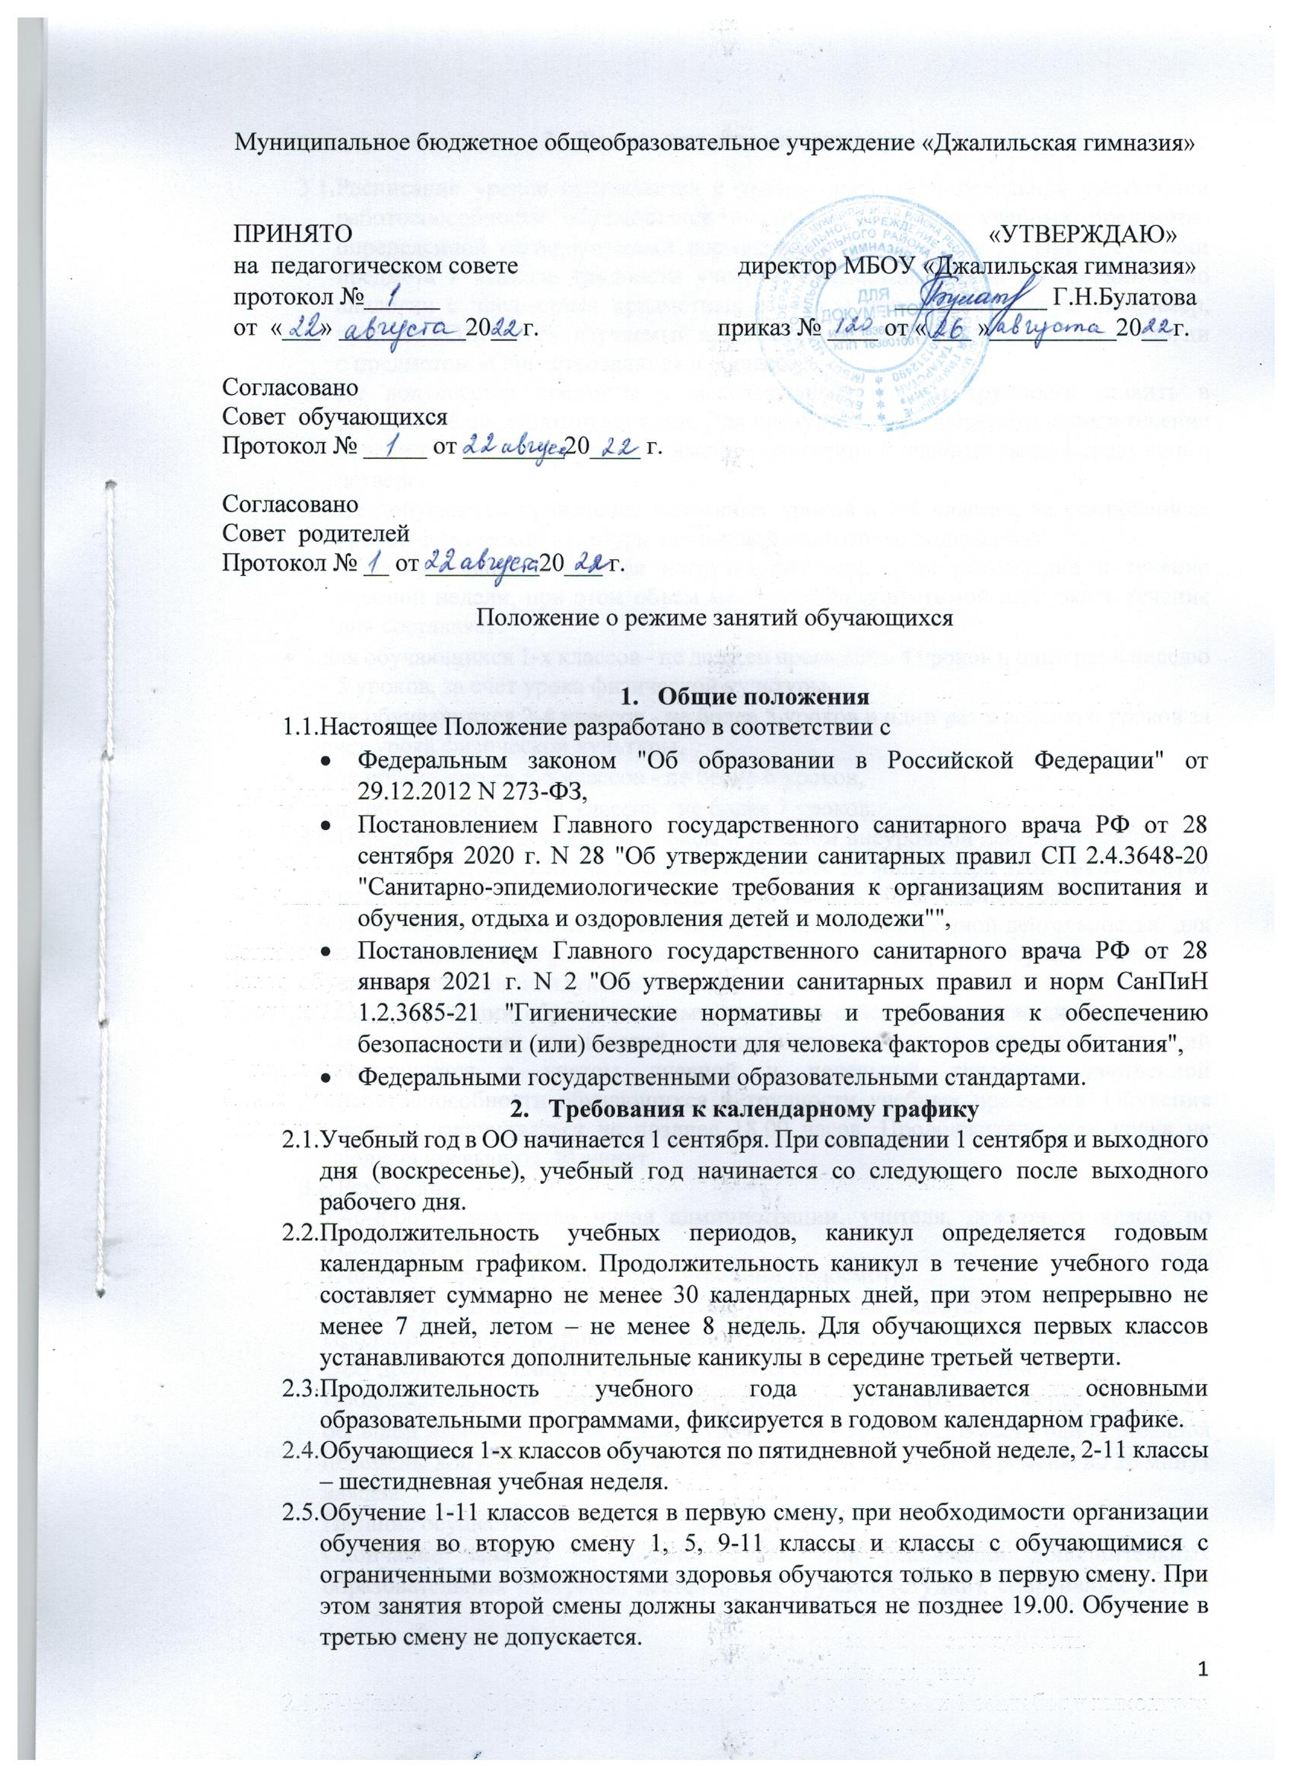
Режим дня и расписание уроков
  - Расписание уроков составляется с учетом дневной и недельной умственной работоспособности обучающихся и шкалы трудности учебных предметов, определенной гигиеническими нормативами (Приложение 1). При отсутствии предмета в «Шкале трудности учебных предметов» баллы выставляются по аналогии с предметами предметных областей или смежных наук. Например, предмет «ОДНКНР», изучаемый в 5 классе, оценивается в 6 баллов по аналогии с предметом «Обществознание» в 6 классе.
  - Не допускается предметы с максимальным баллом трудности ставить в расписание последними уроками. Для предупреждения переутомления в течение недели обучающиеся должны имеют облегченный учебный день в среду или в четверг.
  - Не допускается проведение сдвоенных уроков в 1-4 классах, за исключением уроков физической культуры по лыжной подготовке и плаванию.
  - Образовательная недельная нагрузка распределяется равномерно в течение учебной недели, при этом объем максимально допустимой нагрузки в течение дня составляет:
- для обучающихся 1-х классов - не должен превышать 4 уроков и один раз в неделю - 5 уроков, за счет урока физической культуры,
- для обучающихся 2-4 классов - не более 5 уроков и один раз в неделю 6 уроков за счет урока физической культуры,
- для обучающихся 5-6 классов - не более 6 уроков,
- для обучающихся 7-11 классов - не более 7 уроков.
  - Перерыв между последним уроком и началом внеурочной деятельности и (или) дополнительных занятий составляет не менее 30 минут. При этом такие занятия планируются на дни с наименьшим количеством обязательных уроков.
  - Продолжительность перемены между урочной и внеурочной деятельностью для обучающихся с ограниченными возможностями здоровья осуществляется по специальной индивидуальной программе развития.
  - При реализации образовательных программ с использованием дистанционных образовательных технологий, электронного обучения расписание занятий составляется с учетом дневной и недельной динамики умственной работоспособности обучающихся и трудности учебных предметов. Обучение должно заканчиваться не позднее 18.00 часов. Продолжительность урока не должна превышать 40 минут.
  - Режим дня:
7.40-8.00 – дежурство члена администрации, учителя, дежурного класса по отдельному графику,
7.40-8.00 – прием обучающихся, утренний медосмотр.
Начало уроков не ранее 8.00. Нулевые уроки не допускаются.
Продолжительность уроков - 45 минут. При включении в состав класса ребенка с ОВЗ продолжительность учебного занятия сокращается до 40 минут.
Продолжительность перемен между уроками составляет не менее 10 минут, большой перемены (после 2 или 3 урока) - 20 - 30 минут. Вместо одной большой перемены допускается после 2 и 3 уроков устанавливать две перемены по 20 минут каждая.
Питание осуществляется по отдельному графику.
Окончание занятий не позднее 19.00. При реализации дополнительных образовательных программ, деятельности кружков (студий), спортивных секций не позднее 20.00 для обучающихся 7-10 лет, не позднее 21.00 для обучающихся 10-18 лет.
Продолжительность дневной суммарной образовательной нагрузки для обучающихся, не более:
1 классы | при включении в расписание занятии 2-х уроков физической культуры в неделю | 4 урока
1 классы | при включении в расписание занятии 3-х уроков физической культуры в неделю | 4 урока и 1 раз в неделю - 5 уроков
2-4 классы | при включении в расписание занятии 2-х уроков физической культуры в неделю | 5 уроков
2-4 классы | при включении в расписание занятии 3-х уроков физической культуры в неделю | 5 уроков и 1 раз в неделю - 6 уроков
5-6 классы |  | 6 уроков
7-11 классы |  | 7 уроков
2-4 классы, в которых обучаются дети с ограниченными возможностями здоровья |  | 5 уроков
5-11 классы, в которых обучаются дети с ограниченными возможностями здоровья |  | 6 уроков

  - Учебная нагрузка
Учебная нагрузка при 5-дневной учебной неделе, не более | 1 класс | 21 ч
Учебная нагрузка при 5-дневной учебной неделе, не более | 2-4 класс | 23 ч
Учебная нагрузка при 5-дневной учебной неделе, не более | 5 класс | 29 ч
Учебная нагрузка при 5-дневной учебной неделе, не более | 6 класс | 30 ч
Учебная нагрузка при 5-дневной учебной неделе, не более | 7 класс | 32 ч
Учебная нагрузка при 5-дневной учебной неделе, не более | 8-9 класс | 33 ч
Учебная нагрузка при 5-дневной учебной неделе, не более | 10-11 класс | 34 ч
Учебная нагрузка при 6-дневной учебной неделе, не более | 2-4 класс | 26 ч
Учебная нагрузка при 6-дневной учебной неделе, не более | 5 класс | 32 ч
Учебная нагрузка при 6-дневной учебной неделе, не более | 6 класс | 33 ч
Учебная нагрузка при 6-дневной учебной неделе, не более | 7 класс | 35 ч
Учебная нагрузка при 6-дневной учебной неделе, не более | 8-9 класс | 36 ч
Учебная нагрузка при 6-дневной учебной неделе, не более | 10-11 класс | 37 ч

  - Обучение в 1 классе осуществляется с соблюдением следующих требований:
    - учебные занятия проводятся по 5-дневной учебной неделе и только в первую смену,
    - обучение в первом полугодии: в сентябре, октябре - по 3 урока в день по 35 минут каждый, в ноябре-декабре - по 4 урока в день по 35 минут каждый; в январе - мае - по 4 урока в день по 40 минут каждый. Возможно проведение 4 и 5 уроков в игровой форме, при включении в расписание 2-х или 3-х уроков физической культуры соответственно.
    - в середине учебного дня организуется динамическая пауза продолжительностью не менее 40 минут.
  - При организации групп продленного дня созданы условия для организации полдника и прогулок для всех обучающихся, либо полдника, прогулок и дневного сна для детей первого года обучения.
  - Продолжительность выполнения домашних заданий составляет не более 1 часа в 1 классе, 1,5 часов в 2-3 классах, 2 часов в 4-5 классах, 2,5 часов в 6-8 классах, 3,5 часов в 9-11 классах.

- Педагогическим работникам запрещается:
  - изменять по своему усмотрению расписание уроков, заменять друг друга без ведома администрации;
  - отменять учебные занятия, удлинять или сокращать продолжительность уроков и перемен;
  - удалять обучающихся с уроков и не допускать на урок опоздавших;
  - отпускать с уроков физической культуры обучающихся, освобождённых от занятий по состоянию здоровья;
  - оставлять детей одних на переменах в кабинетах, кабинеты должны быть закрыты на проветривание;
  - освобождать обучающихся от учебных занятий для выполнения общественных поручений, участия в спортивных и других мероприятиях, не предусмотренных планом работы, без разрешения администрации и заявления родителей обучающихся или лиц их заменяющих;
  - отвлекать педагогических работников в учебное время от их непосредственной работы для проведения разного рода мероприятий, не связанных с педагогической деятельностью.

- Срок действия Положения – до внесения соответствующих изменений.

Приложение 1.
Таблицы 6.9, 6.10, 6.11
"Гигиенических нормативов
и требований к обеспечению
безопасности и (или) безвредности
для человека факторов среды обитания"

Шкала трудности учебных предметов на уровне начального общего образования*
Учебные предметы | Количество баллов
Математика | 8
Русский язык / Родной язык | 7
Информатика и ИКТ | 6
Иностранный язык | 7
Окружающий мир | 6
Литературное чтение | 5
Изобразительное искусство | 3
Музыка | 3
Технология | 2
Физическая культура | 1

Шкала трудности учебных предметов на уровне основного общего образования
Учебные предметы |  | Количество баллов (по классам)
 |  | 5 | 6 | 7 | 8 | 9
Физика |  | - | - | 8 | 9 | 13
Химия |  | - | - | - | 10 | 12
История |  | 5 | 8 | 6 | 8 | 10
Иностранный язык |  | 9 | 11 | 10 | 8 | 9
Математика | Математика | 10 | 13 | - | - | -
Математика | Геометрия | - | - | 12 | 10 | 8
Математика | Алгебра | - | - | 10 | 9 | 7
Природоведение |  | 7 | 8 | - | - | -
Биология |  | 10 | 8 | 7 | 7 | 7
Литература |  | 4 | 6 | 4 | 4 | 7
Информатика и ИКТ |  | 4 | 10 | 4 | 7 | 7
Русский язык/Родной язык |  | 8 | 12 | 11 | 7 | 6
География |  | - | 7 | 6 | 6 | 5
Искусство | Изобразительное искусство | 3 | 3 | 1 | - | -
Искусство | Мировая художественная культура | - | - | 8 | 5 | 5
Искусство | Музыка | 2 | 1 | 1 | 1 | -
Обществознание (включая экономику и право) |  | 6 | 9 | 9 | 5 | 5
Технология |  | 4 | 3 | 2 | 1 | 4
Черчение |  | - | - | - | 5 | 4
Основы безопасности жизнедеятельности |  | 1 | 2 | 3 | 3 | 3
Физическая культура |  | 3 | 4 | 2 | 2 | 2

Шкала трудности учебных предметов на уровне среднего общего образования
Учебные предметы | Количество баллов
Физика | 12
Математика (геометрия), Химия | 11
Математика (алгебра) | 10
Русский язык / Родной язык | 9
Литература, Иностранный язык | 8
Биология | 7
Информатика и ИКТ | 6
История, Обществознание (включая экономику и право), Искусство (МХК) | 5
География | 3
Основы безопасности жизнедеятельности | 2
Физическая культура | 1

